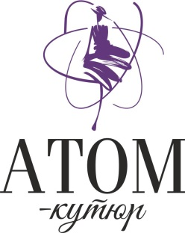 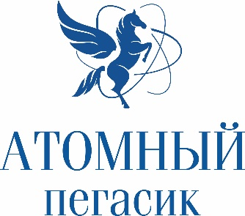 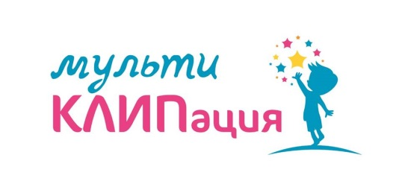

Дорогие друзья! Конкурсы Фонда «АТР АЭС» - «Атом-кутюр», «Атомный Пегасик» и «МультКЛИПация» набирают обороты. И это наш с Вами ответ пандемии. Очень радует как количество присланных работ, так и их качество. На сегодняшний день по проекту «Атом-кутюр» прислано 232 работы, из них 163 работы пришло из города Заречный Свердловской области, на конкурс «Атомный Пегасик» прислано 85 работ. Лидируют город Балаково Саратовской области, город Волгодонск Ростовской области и город Курчатов Курской области. На конкурс «МультиКЛИПация» пришло 10 работ и в лидерах опять Балаково Саратовской области.

Просим обратить внимание, что сроки приема заявок в связи с карантином передвигаются Для конкурсов «Атом-кутюр» и «Атомный Пегасик» финальной датой приема конкурсных заявок станет 30 мая 2020 года. Сбор заявок на конкурс «МультиКЛИПация» мы продолжим до 31 июля 2020 года.

Всем желаем творческих побед и удачи!

**По вопросам, связанным с конкурсами, просим обращаться к кураторам проекта: Цыгановой Юлии Сергеевне: 89253912923@mail.ru; +7 925 391 29 23, Титовой Наталье Васильевне: titova-nv@rosenergoatom.ru; +7 (906) 077 51 66.**